שם ביה"ס, רשות: | מקיף ט' אשדוד
שם המורה: | ז'קלין קינן
שם המדריכה: | נורית היינה
שם הפעילות: | תיכון ליתר במשולש ישר זווית

מ ש י מ ה ל ת ל מ י ד י ם
בניית יישומון בתוכנת גאוגברה
פעילות בנייה
בניית משולש ישר זווית: בכל שלב בבניה הקישו על הסמל שתמונתו מופיעה מימין ובצעו את ההוראות.
- ניצור נקודה A
- ניצור ישר דרך שתי נקודות מחוץ לנקודה A.
- דרך נקודה A ניצור אנך לישר הנתון | 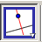
- נקבל נקודה חדשה שהיא חיתוך בין הישרים | 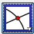
- ניצור משולש ישר זווית | 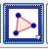
- נמצא את נקודת האמצע על היתר
- נחבר את קודקוד הזווית הישרה עם נקודת האמצע
- בעזרת המשולש בסרגל האנכי בצד ימין נעבור לתצורה אלגברית. נלחץ על העיגולים הנמצאים לצד הפונקציות הקוויות, ונהפוך אותן ללבנים (פעולה זו תעלים את המשך הצלעות במשולש ישר זווית). | 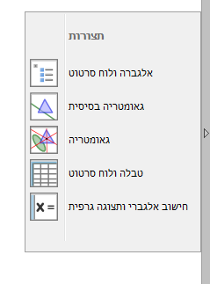
- נעבור שוב לתצורה של גיאומטריה.
מה התקבל?

- פעילות חקר:
- אילו תכונות נבדוק בצורה ההנדסית שהתקבלה?
- גררו את קודקודי המשולש ועקבו אחרי השינויים החלים במשולש, מה קיבלתם?
- האם ניתן לשנות את המשולש שבניתם על ידי גרירת קודקודיו? נסו והסבירו.
- כמה משולשים בשרטוט? האם המשולשים דומים? האם יש משולשים חופפים?
ענו על שאלות החקר ורק לאחר מכן עברו לסעיף הבא.

- בדיקת תכונות הצורה הגיאומטרית:

- נמדוד את כל הזוויות שהתקבלו בשרטוט. | 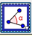
- נמדוד את כל הקטעים שהתקבלו בשרטוט. | 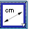
- ניתן לגרור את קודקודי הזוויות החדות במשולש!

- הסקת מסקנות והגעה להכללות
- מה קיבלתם ממדידת הזוויות?
- מה קיבלתם ממדידת הקטעים?
- מה התקבל מגרירת קודקודי הזויות החדות? האם התכונות שקיבלתם בסעיפים הקודמים נשמרו?
- ננסח את התכונות שהתקבלו בעזרת משפט:
- במשולש ישר זווית התיכון ליתר ....

